Санкт-Петербургский политехнический университет Петра Великого

Институт компьютерных наук и кибербезопасности

Высшая школа компьютерных технологий и информационных систем

**Отчёт по лабораторной работе № 8**

Дисциплина: Электронные устройства ЭВМ

Тема: Генераторы прямоугольных импульсов на интегральных схемах

Выполнили студенты гр. 5130901/10101 М.Т. Непомнящий

(подпись)

Д. И. Кирсанов

(подпись)

Руководитель __________________ А .А. Лавров

(подпись)

Санкт-Петербург

2024

**Оглавление**

1. Цели работы 3

2. Исходные данные 3

3. Экспериментальные и теоретические расчёты 3

3.1. Расчёты для мультивибратора на ОУ 3

3.2. Расчёты для мультивибратора на таймере 555 4

4. Исследование схем мультивибраторов 4

4.1. Симметричный мультивибратор 4

4.1.1. Выходные импульсы при $E01=15 В$ 5

4.1.2. Выходные импульсы при $0.7∙E01=10.5 В$ 6

4.1.3. Выходные импульсы при максимальных $R3$ и $C$ 6

4.2. Несимметричный мультивибратор 8

4.2.1. Выходные импульсы при исходном $R4$ 8

4.2.2. Выходные импульсы при $R4=2 кОм$ 9

4.2.3. Уменьшение $R4$ до $0.2 кОм$ 10

4.2.4. Выходные импульсы при минимальном $R4$ 10

4.3. Несимметричный мультивибратор на таймере 12

5. Вывод 14

# Цели работы

Целью работы является приобретение навыков настройки и исследования импульсных генераторов (автоколебательных и ждущих), определения областей применения различных интегральных микросхем в генераторах.

# Исходные данные

Табл. 1 – Исходные данные

|  |  |  |  |  |
| --- | --- | --- | --- | --- |
| Исходные данные | | | | |
| № варианта | tи1, мкс | tи2, мкс | Kд | C, нФ |
| 6 | 134 | 27 | 4.17 | 5.1 |

# Экспериментальные и теоретические расчёты

## Расчёты для мультивибратора на ОУ

**Сопротивления:**

$R_{1}=20 кОм=20000 Ом$

$R_{2}=\frac{R_{1}}{Kд}=\frac{20000}{4.17}=4796.16 Ом≈4.796 кОм$

$R_{3}=\frac{t_{и1}}{C ∙ ln⁡(1+2\frac{R1}{R_{2}})}=\frac{134 ∙ {10}^{-6}}{5.1 ∙ {10}^{-9} ∙ ln⁡(1+2 ∙\frac{20000}{4796.16})}=11759.58 Ом≈11.76 кОм$

$R_{4}=\frac{t_{и2}}{C ∙ ln⁡(1+2\frac{R1}{R_{2}})}=\frac{27 ∙ {10}^{-6}}{5.1 ∙ {10}^{-9} ∙ ln⁡(1+2 ∙\frac{20000}{4796.16})}=2369.47 Ом≈2.37 кОм$

**Выходные импульсы для схемы 1:**

$$t_{и_{1}}^{теор} \left(при U_{вых}^{+}=E_{01}\right)=134 мкс$$

$t_{и_{2}}^{теор} \left(при U_{вых}^{+}=E_{01}\right)=27 мкс$

$$t_{и_{1}}^{теор} \left(при U_{вых}^{+}=0.7∙E_{01}\right)=R_{3}∙C∙\ln\left(1+\left(1-\frac{U_{вых}^{-}}{U_{вых}^{+}}\right)∙\frac{R_{1}}{R_{2}}\right)==11759.58∙5.1∙{10}^{-9}∙\ln\left(1+\left(1-\frac{-15}{10.5}\right)∙\frac{2000}{4796.16}\right)=144.5 мкс$$

$$t_{и_{2}}^{теор} \left(при U_{вых}^{+}=0.7∙E_{01}\right)=R_{3}∙C∙\ln\left(1+\left(1-\frac{U_{вых}^{+}}{U_{вых}^{-}}\right)∙\frac{R_{1}}{R_{2}}\right)==11759.58∙3∙{10}^{-9}∙\ln\left(1+\left(1-\frac{10.5}{-15}\right)∙\frac{2000}{4796.16}\right)≈125.38 мкс$$

**Выходные импульсы для схемы 2:**

$$t_{и_{1}}^{теор}(для 2 схемы)=R_{3}∙C∙\ln\left(1+2∙\frac{R_{1}}{R_{2}}\right)=11759.58∙5.1∙{10}^{-9}∙\ln\left(1+2∙\frac{20000}{4796.16}\right)≈134 мкс$$

$$t_{и_{2}}^{теор}(для 2 схемы)=R_{4}∙C∙\ln\left(1+2∙\frac{R_{1}}{R_{2}}\right)=2369.47∙5.1∙{10}^{-9}∙\ln\left(1+2∙\frac{20000}{4796.16}\right)≈27 мкс$$

## Расчёты для мультивибратора на таймере 555

Мультивибраторы на таймерах (рис.8.3,а) имеют меньшую зависимость длительности импульсов от напряжения питания $E_{0}$ (оно однополярное, положительное и в работе совпадает с $E_{01}$) благодаря тому, что напряжение на конденсаторе сравнивается внутри таймера с опорными напряжениями $\frac{E_{01}}{3}$ и $2∙\frac{E_{01}}{3}$ соответственно (рис.8.3,б). После достижения $u_{c}$ значения $2∙\frac{E_{01}}{3}$ вывод 7 коммутируется на землю. Начинается разряд конденсатора до $u_{c}=\frac{E_{01}}{3}$.

В мультивибраторе, построенном на таймере, воспользуемся уже рассчитанным $R_{t}$ и заданным $C=5.1∙{10}^{-9} Ф$. Найдём $R_{t}$:

$$R_{t}=1.443∙\frac{t_{и_{1}}}{C}=\frac{1.443∙134∙{10}^{-6}}{5.1∙{10}^{-9}}37914.12 Ом≈37.91 кОм$$

Рассчитаем время разряда с учётом $U_{c}\left(0\right)=2∙\frac{E_{01}}{3}$ для несимметричного мультивибратора с таймером:

$$t_{и_{1}}^{теор}=0.693∙R_{t}C=0.693∙37914.12∙5.1∙{10}^{-9}=133.99∙{10}^{6} с≈134 мкс$$

А время заряда будет равно:

$$t_{и_{2}}^{теор}=0.693∙(R_{3}+R_{t})∙C=0.693∙(11759.58+37914.12)∙5.1∙{10}^{-9}=175.56∙{10}^{6} с≈≈175.56 мкс$$

Также, рассчитаем частоту генерируемых колебаний:

$$f_{г}=\frac{1.443}{(R_{3}+R_{t})∙C}=\frac{1.443}{(11759.58+37914.12)∙5.1∙{10}^{-9}}=5696 Гц≈5.7 МГц$$

# Исследование схем мультивибраторов

В ходе лабораторной работы по исследованию принципа работы мультивибраторов на стенде было собрано 3 схемы: симметричного мультивибратора (рис. 1), несимметричного мультивибратора (рис. 7), а также схема таймера, применяемого в связке с несимметричным мультивибратором (рис. 15).

## Симметричный мультивибратор

Схема симметричного мультивибратора на основе ОУ представлена на рис. 1 ниже:

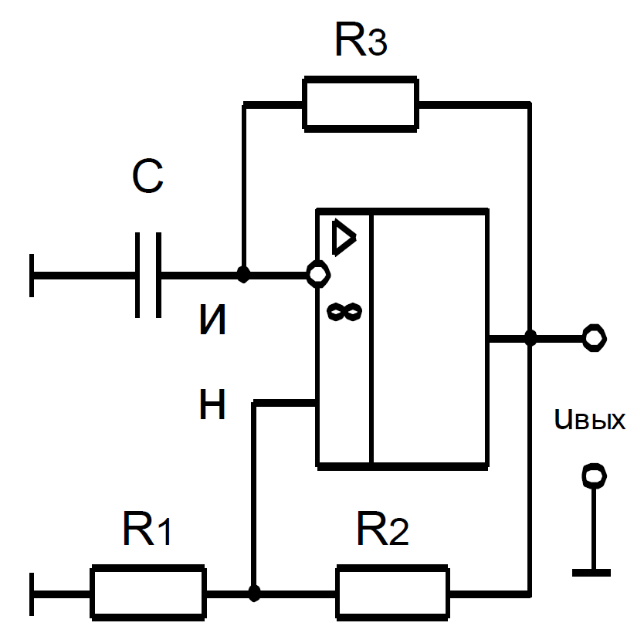

Рис. 1 – Схема 1 (симметричный мультивибратор)

Схема, построенная в лаборатории на плате выглядит следующим образом (рис. 2):

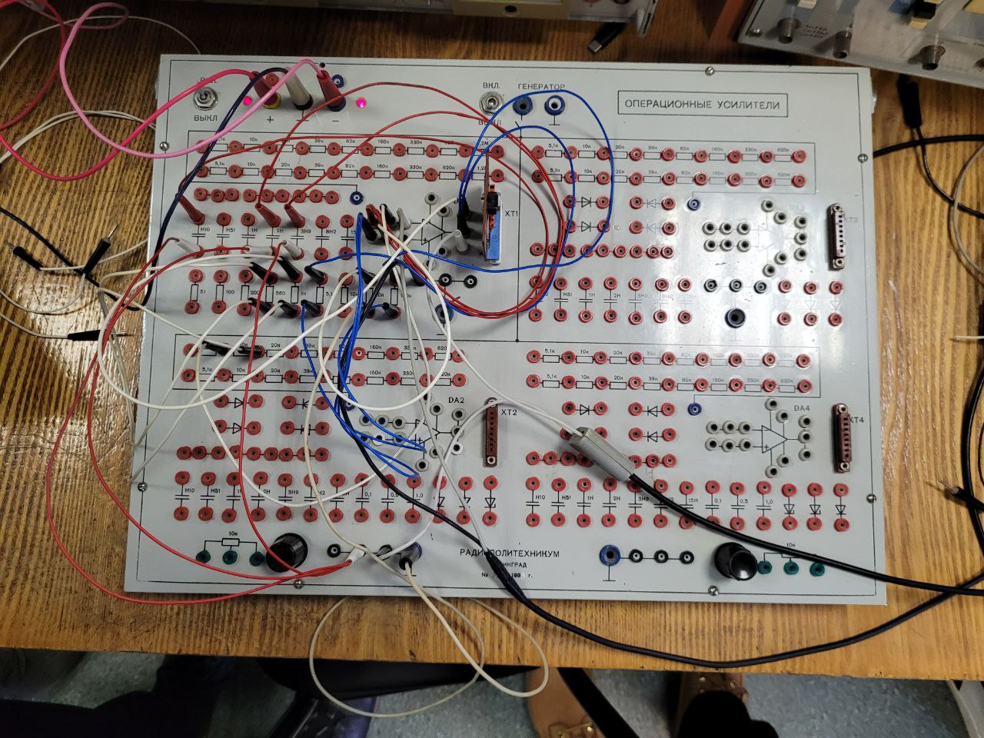

Рис. 2 – Схема 1, построенная в лаборатории

При изучении симметричного мультивибратора были рассмотрены несколько вариантов работы схемы в зависимости от поданных на макет напряжений питания $E_{01}$ и $E_{02}$ (во всех рассматриваемых случаях $E_{02}=-15 В=const$):

### Выходные импульсы при $E_{01}=15 В$

Схема, представленная на рис. 1 была подключена к осциллографу, чтобы отследить форму выходных сигналов $t_{и_{1}}$ и $t_{и_{2}}$. В качестве входного напряжения было подано $E_{01}=15 В$. Результат, полученный на осциллографе, представлен на рис. 3 ниже:

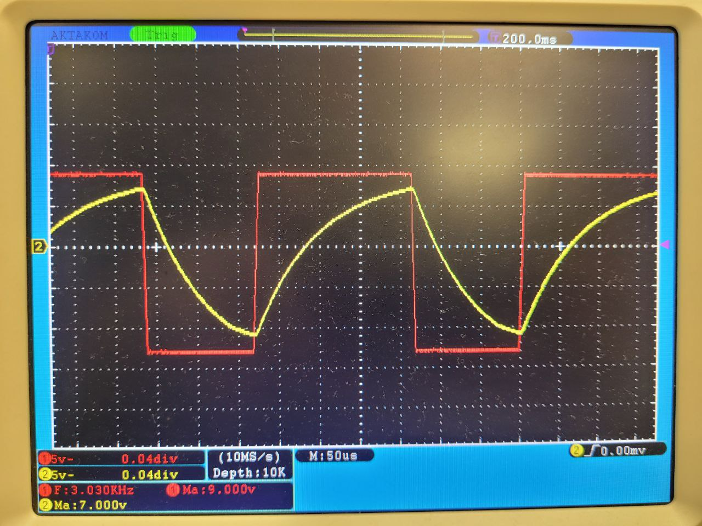

Рис. 3 – Выходные импульсы $t_{и_{1}}$ и $t_{и_{2}}$ при $E_{01}=15 В$ (Схема 1)

Согласно варианту $t_{и_{2}}^{теор}=t_{и_{1}}^{теор}=134$ мкс. Однако, $t_{и_{1}}^{эксп} (положит полярность)$ составила 180 мкс а $t_{и_{2}}^{эксп}(отрицат полярность)$ составила 130 мкс. Длительности теоретические и экспериментальные отрицательного импульса практически совпали. Длительности же теоретические и экспериментальные положительных импульсов значительно различаются. Это можно объяснить тем, что входное сопротивление самого ОУ разное при положительной и отрицательной полярности входного сигнала, ввиду того что с ОУ проводились ранее многочисленные эксперименты и вход оказался «подпробит». На самом деле, если судить по осциллограмме, положительное напряжение питания меньше отрицательного, смотрим положение желтого указателя курсора. Хотя вроде бы следили за этим.

Также, заметим, что полученная форма графика совпала с теоретическим графиком выходных импульсов, представленном на рис. 4 ниже:

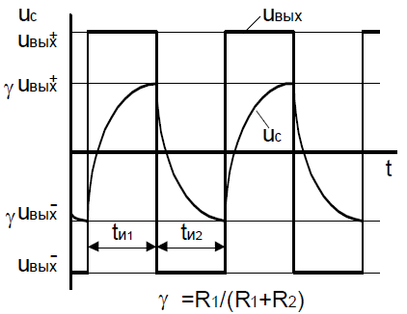

Рис. 4 – Теоретический график выходных импульсов (Схема 1)

### Выходные импульсы при $0.7∙E_{01}=10.5 В$

Следующим шагом необходимо было установить $E_{01}=10.5 В$, оставив $E_{02}$ прежним. Результат, полученный на осциллографе, представлен на рис. 5 ниже:



Рис. 5 – Выходные импульсы $t_{и_{1}}$ и $t_{и_{2}}$ при $E_{01}=10.5 В$ (Схема 1)

В итоге экспериментальное значение $t_{и_{1}}^{эксп}≈190$ мкс, говорит о том, что длительность положительного импульса при снижении положительного напряжения $E_{01}$ питания увеличилась на 10 мкс относительно длительности в п. 4.1.1 по расчету так же должна увеличиться на 10.5 мкс, будем считать такой результат приемлимым. Длительность отрицательного импульса также увеличилась и почти совпала с расчетной ($t_{и_{1}}^{теор}=t_{и_{2}}^{теор}≈134 мкс$).

### Выходные импульсы при максимальных $R_{3}$ и $C$

В качестве ещё одного тестового случая все напряжения питаний были установлены по умолчанию ($|E_{01}|=|E_{02}|=15 В$). Но, в отличие от предыдущих случаев ( $E_{01}=15 В$ и $E_{01}=10.5 В$), для $R_{3}$ и $C$ были выставлены максимальные значения, которые позволяет получить макет. Здесь важно упомянуть о том, что на конкретном стенде, где производилась работа, после подключения $R = 155$ кОм, при дальнейшем увеличении перестают захватываться значения на осциллографе, поэтому данное значение было взято за предельное. При этом значение ёмкости составило 3 мкФ. Графики сигналов, полученные на осциллографе, представлены на рис. 6 ниже:

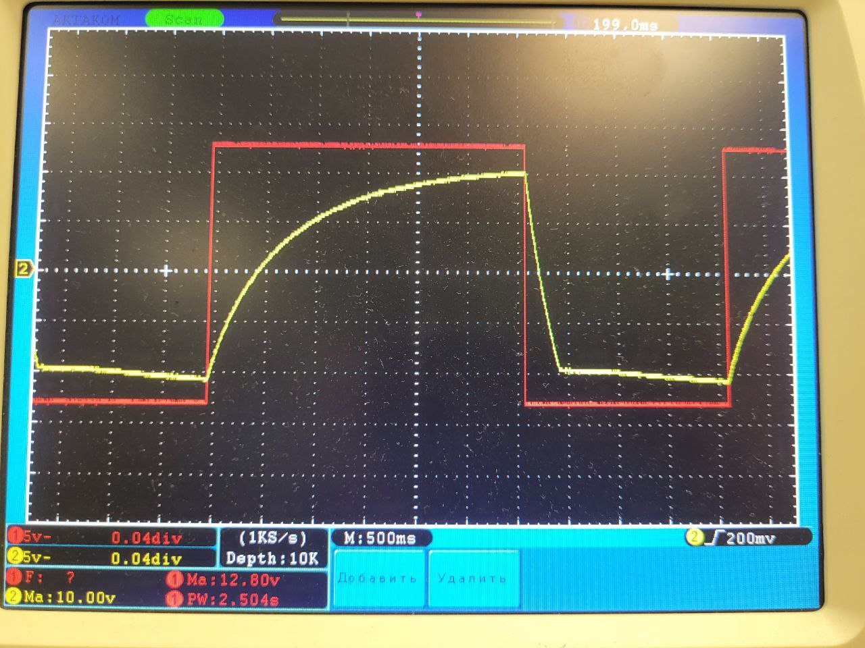

Рис. 6 – Выходные импульсы $t_{и_{1}}$ и $t_{и_{2}}$ при $R_{3}=155 кОм$ и $C=3 мкФ$ (Схема 1)

Получили следующие экспериментальные значения: $t_{и_{1}}^{эксп}≈3.2$ с, а $t_{и_{2}}^{эксп}≈2$ с. Отсюда получаем $f_{эксп}=\frac{1}{T}=\frac{1}{t_{и_{1}}+t_{и_{2}}}=\frac{1}{5.2}≈0.19$ Гц, что является минимальной достижимой частотой генератора, которой удалось достичь.

Подставим в формулы для вычисления выходных импульсов те максимальные значения, которые были использованы на плате ($R_{3}=155 кОм$ и $C=3 мкФ$):

$$t_{и_{1}}^{теор}=t_{и_{2}}^{теор}=R_{3}∙C∙\ln\left(1+\left(1-\frac{U_{вых}^{-}}{U_{вых}^{+}}\right)∙\frac{R_{1}}{R_{2}}\right)==155∙{10}^{3}∙3∙{10}^{-6}∙\ln\left(1+\left(1-\frac{-15}{15}\right)∙\frac{20000}{4796.16}\right)≈1.03 с$$

Отсюда получаем:

$f_{теор}=\frac{1}{T}=\frac{1}{2 ∙ 1.03}=\frac{1}{2.19}≈0.485$ Гц

Полученная частота оказалась примерно в 2.5 раза больше той, что была посчитана согласно значениям, взятым с осциллографа.

На такой частоте мультивибратора пропадает симметричность, вследствие чего $t_{и_{1}}$ стало больше $t_{и_{2}}$. Обратим внимание, что $U_{вых}^{-}$ и $U_{вых}^{+}$ для жёлтого луча в нуле одинаковы.

## Несимметричный мультивибратор

Схема симметричного мультивибратора на основе ОУ представлена на рис. 1 ниже:

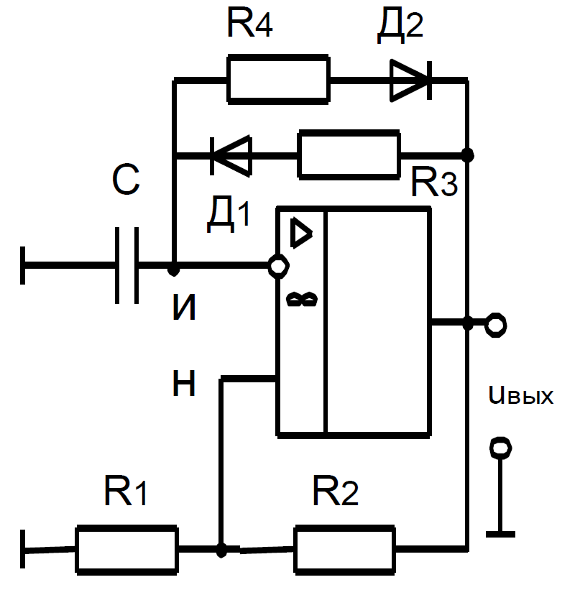

Рис. 7 – Схема 2 (несимметричный мультивибратор)

Схема, построенная в лаборатории на плате выглядит следующим образом (рис. 8):

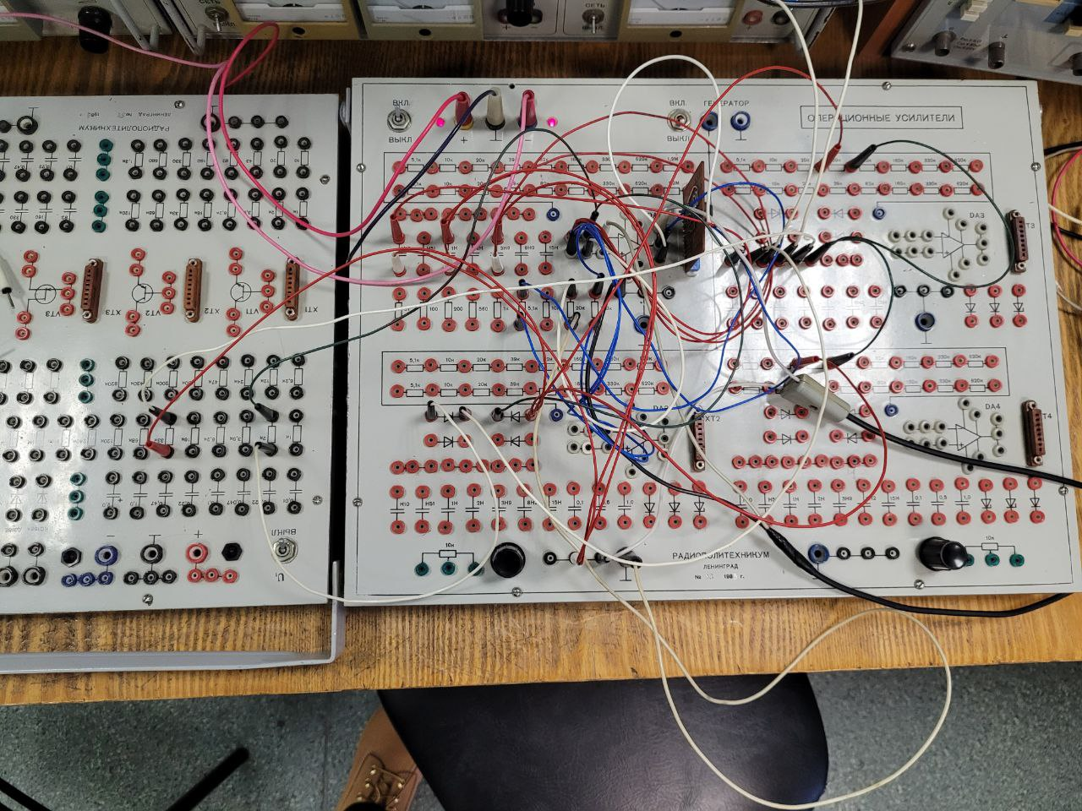

Рис. 8 – Схема 2, построенная в лаборатории

При изучении несимметричного мультивибратора были рассмотрены несколько вариантов работы схемы, полученных путём изменения сопротивления $R_{4}$:

### Выходные импульсы при исходном $R_{4}$

Схема, представленная на рис. 1 была подключена к осциллографу, чтобы отследить форму выходных сигналов $t_{и_{1}}$ и $t_{и_{2}}$. В качестве числового значения сопротивления на $R_{4}$ было взято исходное значение (см. пункт расчёты для мультивибратора на ОУ), равное 2.37 кОм. Результат, полученный на осциллографе, представлен на рис. 9 ниже:

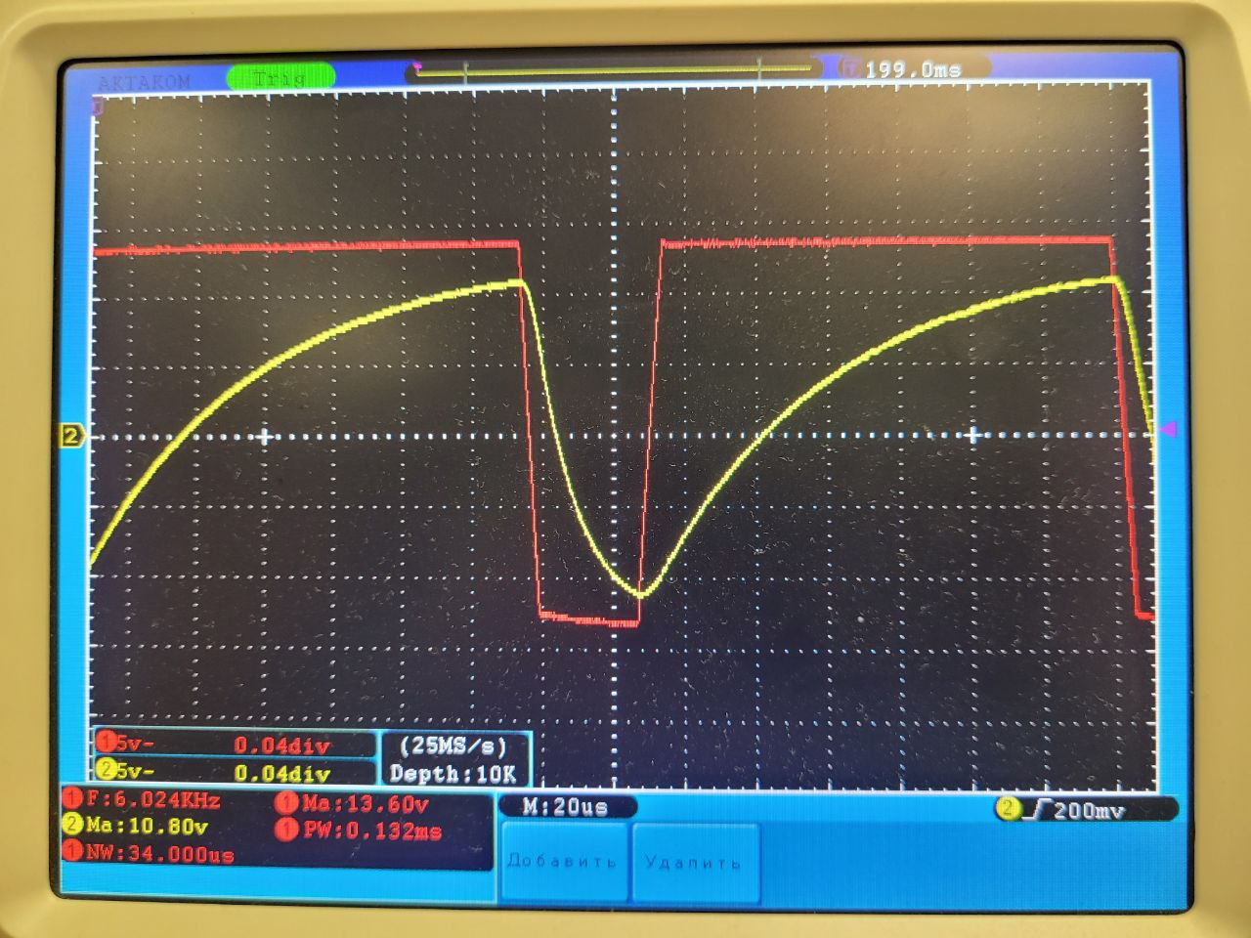

Рис. 9 – Выходные импульсы $t_{и_{1}}$ и $t_{и_{2}}$ при исходном $R_{4}$ (Схема 2)

Согласно значениям, представленным на осциллографе на рис. 10 выше, было получено экспериментальное значение $t_{и_{1}}^{эксп}≈130$ мкс (согласно варианту $t_{и_{1}}^{теор}≈134$ мкс) и $t_{и_{2}}^{эксп}≈30$ мкс (согласно варианту $t_{и_{2}}^{теор}≈27$ мкс). В данном случае экспериментальные значения совпали с теоретическими. Заметим, что $U_{вых}^{-}$ и $U_{вых}^{+}$ для жёлтого луча в нуле одинаковы.

### Выходные импульсы при $R_{4}=2 кОм$

Следующим шагом необходимо было установить $R_{4}=2 кОм$. Результат, полученный на осциллографе, представлен на Рис. 10 ниже:

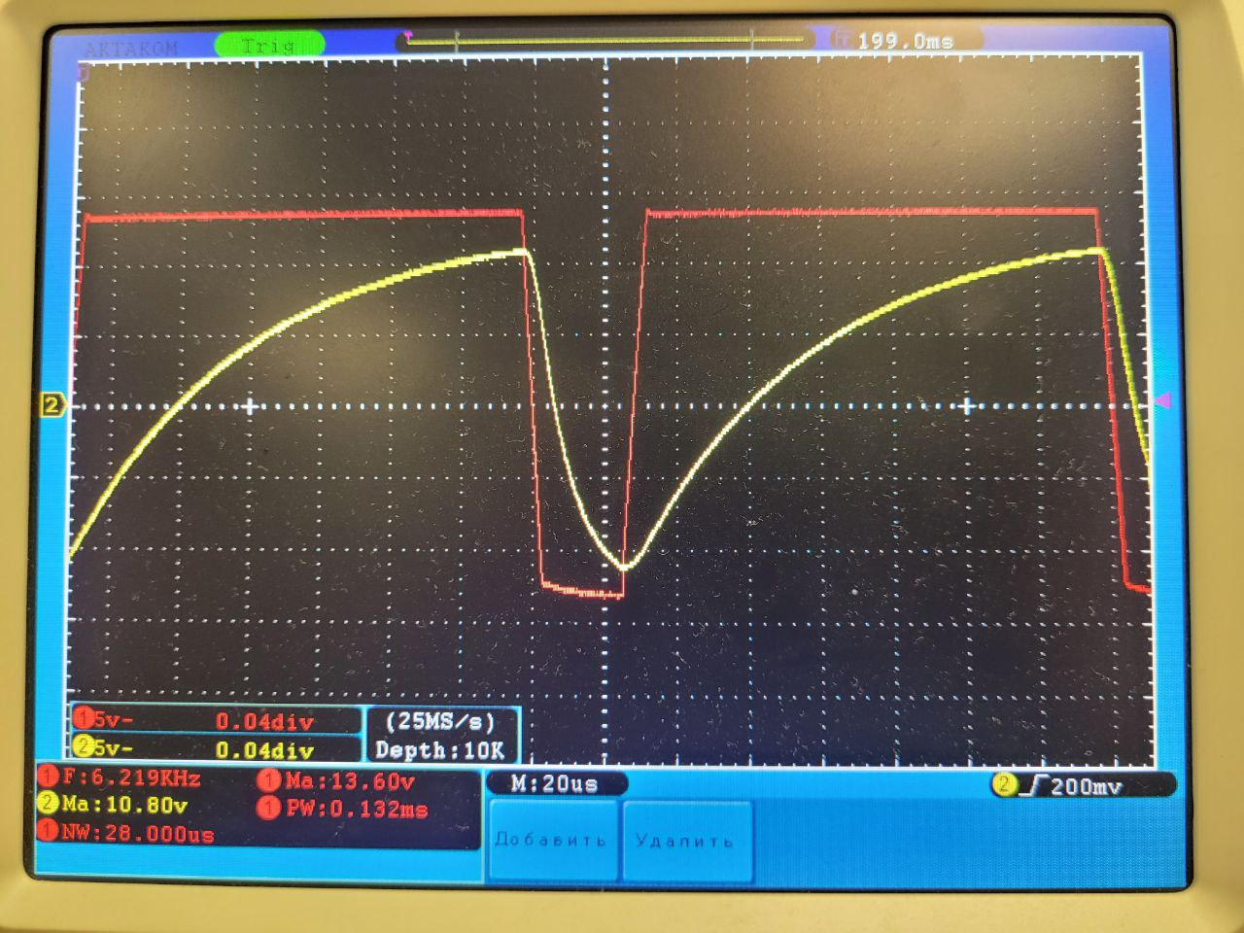

Рис. 10 – Выходные импульсы $t_{и_{1}}$ и $t_{и_{2}}$ при $R_{4}=2 кОм$ (Схема 2)

На схеме удалось установить значение сопротивления в точности равное 2 кОм.

Экспериментальное значение $t_{и_{1}}^{эксп}$ получилось равным $t_{и_{1}}^{эксп}≈150$ мкс, а $t_{и_{2}}^{эксп}≈28$ мкс. Здесь видно, что значение для $t_{и_{2}}^{эксп}$ уменьшилось. Заметим, что $U_{вых}^{-}$ и $U_{вых}^{+}$ для жёлтого луча в нуле одинаковы. Аналогичную ситуацию мы наблюдали в пункте 4.1.3. Также, как и в пунктах 4.1.3 и 4.2.1 наблюдаем ситуацию, когда $U_{вых}^{-}$ и $U_{вых}^{+}$ для жёлтого луча в нуле одинаковы.

*Значение $t_{и_{2}}^{эксп}$ не сильно уменьшилось, т. к. изначально (по расчётам в пункте 3.1), значение напряжения $R_{4}≈2.37$ кОм, что всего на 0.37 кОм больше напряжения, использованного в данном пункте.

### Уменьшение $R_{4}$ до $0.2 кОм$

Далее было необходимо уменьшать напряжение на 4 резисторе до минимально возможного. Была снята промежуточная точка для напряжения $R_{4}=0.2$ кОм. Результат, полученный на осциллографе, представлен на рис. 11 ниже:

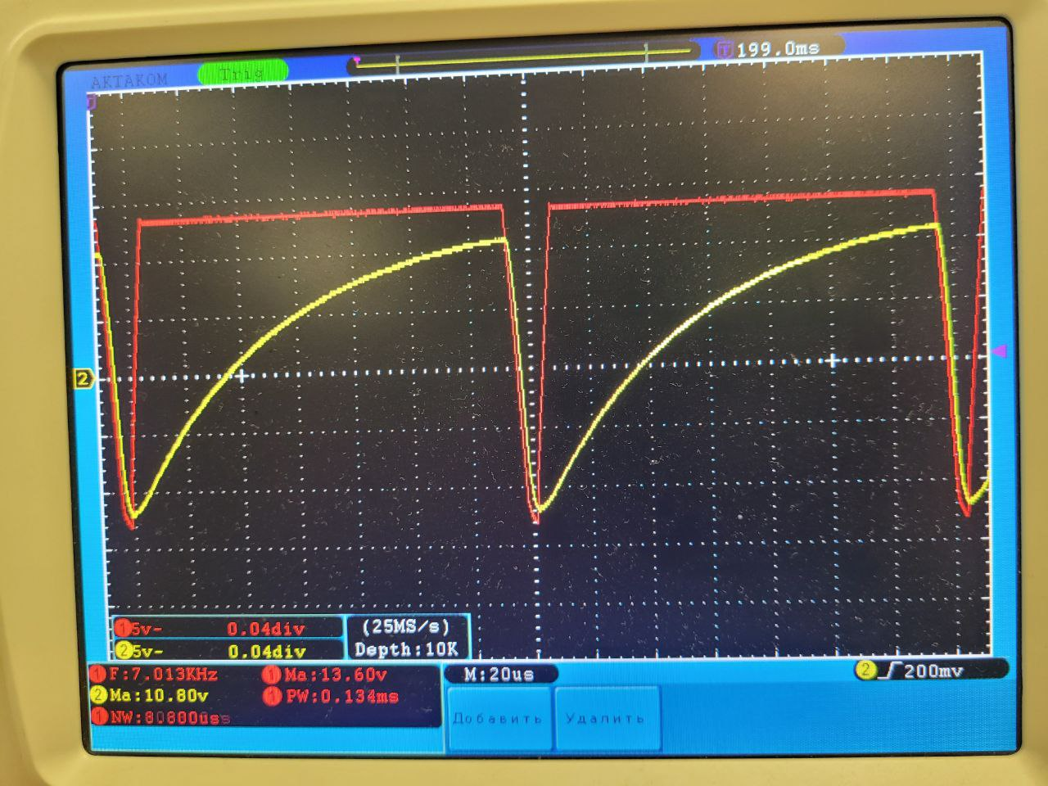

Рис. 11 – Выходные импульсы $t_{и_{1}}$ и $t_{и_{2}}$ при $R_{4}=0.2 кОм$ (Схема 2)

Заметим, что при уменьшении сопротивления до этой величины значение $t_{и_{2}}^{эксп}$ сильно уменьшилось, став равным $≈5 мкс$ (до этого оно было равно $t_{и_{2}}^{эксп}≈28$ мкс). Здесь стоит заметить, что осциллограф показывает значение импульса $t_{и_{2}}^{эксп}=8.08$ мкс. Это связано с тем, что значение импульса слишком мало, и осциллограф показывает минимальный сигнал, который может быть им зафиксирован.

### Выходные импульсы при минимальном $R_{4}$

Продолжим уменьшать значение $R_{4}$, чтобы получить минимальный импульс. Удалось установить $R_{4}=10 Ом=0.01 кОм$. Это минимальное возможное сопротивление, которое удалось установить на плате. В этом случае график импульса будет выглядеть следующим образом (Рис. 12):

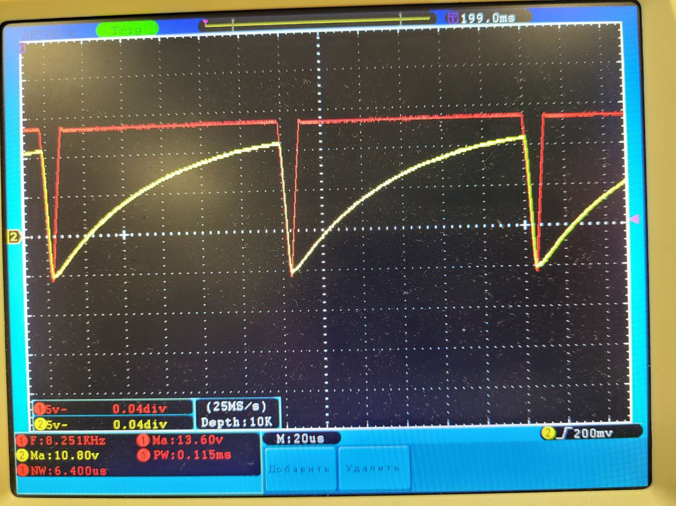

Рис. 12 – Выходные импульсы $t_{и_{1}}$ и $t_{и_{2}}$ при $R_{4}=10 Ом$ (Схема 2)

Получившийся импульс оказался очень мал (отображение значение в 6.4 мкс не является корректным). В данном случае нужно измерять его вручную, для этого приблизим график импульса (рис. 13)

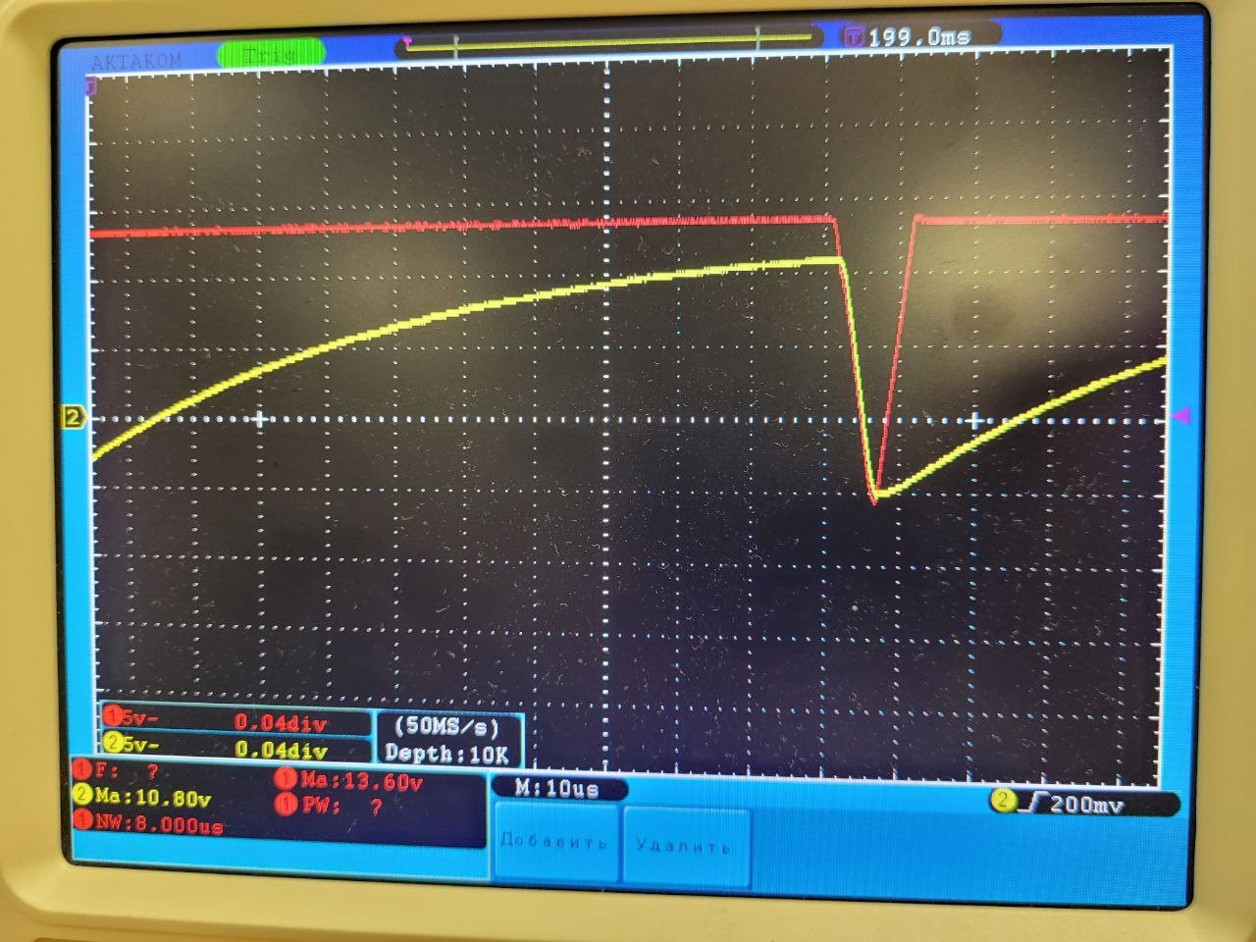

Рис. 13 – Минимальный импульс при $R_{4}=10 Ом$ (Схема 2)

Данный импульс настолько мал, что его невозможно посчитать (график слишком быстро перескакивает и его не удаётся зафиксировать). Возьмём импульс, значение которого будет чуть больше, но лишь настолько, чтобы его можно было посчитать:

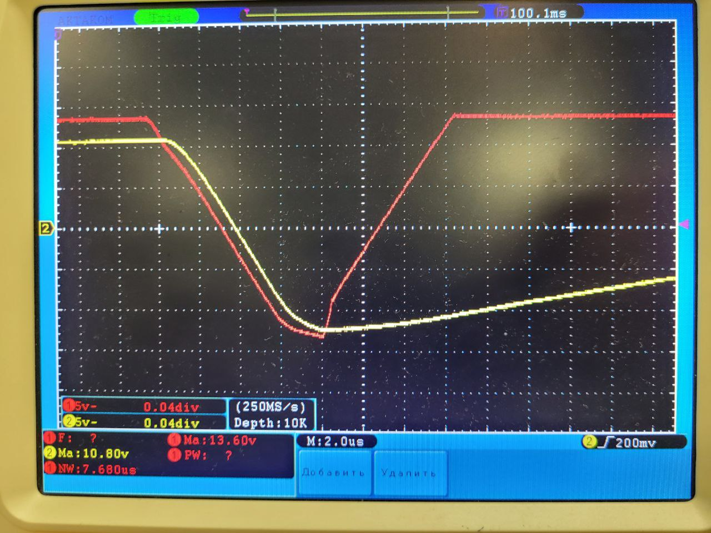

Рис. 14 – Минимальный измеряемый импульс = 2 мкс (Схема 2)

Согласно изображению, полученному с осцилографа выше (рис. 14), минимальное значение импульса $t_{и_{2}}^{эксп}$ получилось равным $t_{и_{2}}^{эксп}=2 мкс$, а $t_{и_{1}}^{эксп}=117 мкс.$ На такой частоте мультивибратора пропадает симметричность, вследствие чего $t_{и_{1}}$ стало больше $t_{и_{2}}$. Таким образом, максимальная частота, если бы мультивибратор был симметричен на данном типе ОУ, составила бы $f_{эксп}=\frac{1}{T}=\frac{1}{t_{и_{1}}+t_{и_{2}}}=\frac{1}{\left(117+2\right)∙{10}^{-6}}≈7751.94 Гц≈0.008 МГц$.

$$t_{и_{1}}^{теор}=R_{3}∙C∙\ln\left(1+2∙\frac{R_{1}}{R_{2}}\right)=11759.58∙5.1∙{10}^{-9}∙\ln\left(1+2∙\frac{20000}{4796.16}\right)≈134 мкс$$

$$t_{и_{2}}^{теор}=R_{4}∙C∙\ln\left(1+2∙\frac{R_{1}}{R_{2}}\right)=10∙5.1∙{10}^{-9}∙\ln\left(1+2∙\frac{20000}{4796.16}\right)≈114 мкс$$

Отсюда получаем:

$f_{теор}=\frac{1}{T}=\frac{1}{(134 +114)∙{10}^{-6}}≈4032.26 Гц=0.004$ МГц

Теоретическое значение $t_{и_{1}}^{теор}$ и $t_{и_{2}}^{теор}$ не сильно отличаютс друг от друга. Получившаяся в резульате снятий значений с осциллографа частота оказалась в 2 раз больше той, которая была посчитана по формуле.

## Несимметричный мультивибратор на таймере

Схема несимметричного мультивибратора на таймере представлена на рис. 15 ниже:

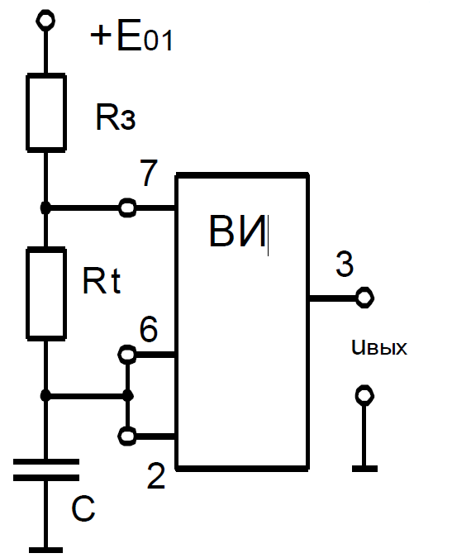

Рис. 15 – Схема 3 (несимметричный мультивибратор на таймере)

В лаборатории на стенде согласно схеме, указанной на рис. 15 был собран макет несимметричного мультивибратора на таймере:

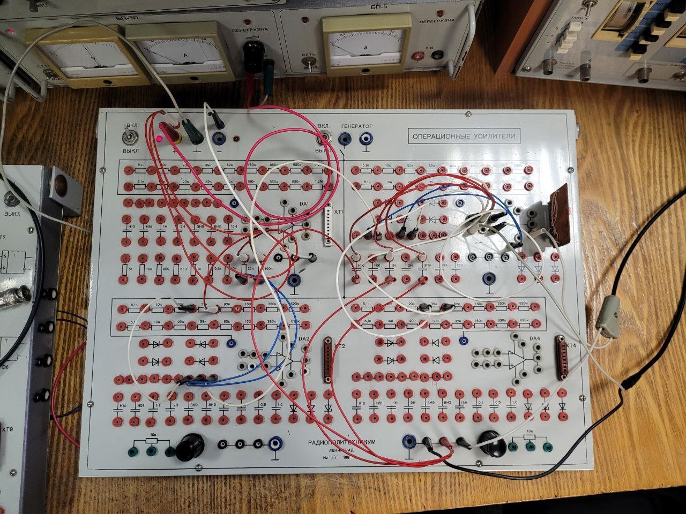

Рис. 16 – Схема 3 (несимметричный мультивибратор на таймере)

После подключения осциллографа к данной схеме был получен график, представленный на рис. 17 ниже:

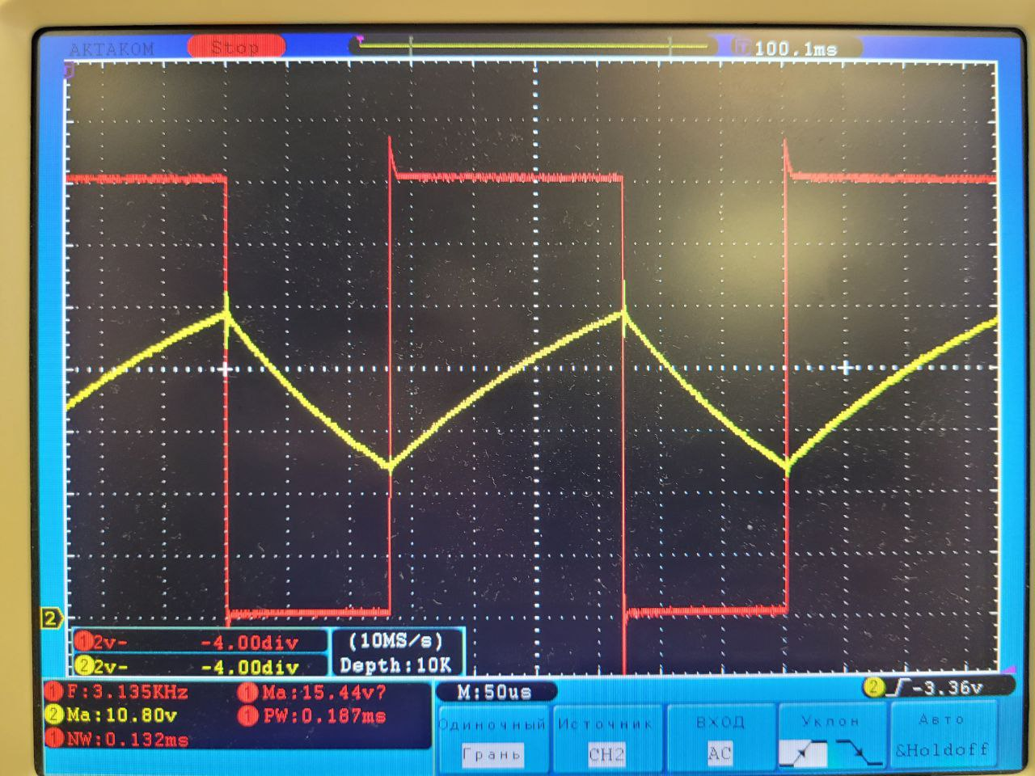

Рис. 17 – Выходные импульсы $t_{и_{1}}$ и $t_{и_{2}}$ (Схема 3)

Из значений, представленным на экране осциллографа (рис. 18), получились следующий экспериментальные значения: $t_{и_{1}}^{эксп}≈140$, $t_{и_{2}}^{эксп}≈180$ мкс , что почти в точности соответствует теоретическим значениям, посчитанным в пункте 3.2: $t_{и_{1}}^{теор}(с таймером)≈134$ мкс и $t_{и_{2}}^{теор}(с таймером)≈175.56 мкс$ (погрешность незначительная).

Увеличим $R_{3}$, $R_{t}$ и $C$ до максимальных значений, при которых появится изображение на осциллографе. Максимальные значения, которые удалось установить: $R_{3}=R_{t}=240 кОм$ и $C=3 мкФ$. Полученный результат можно увидеть на ниже:

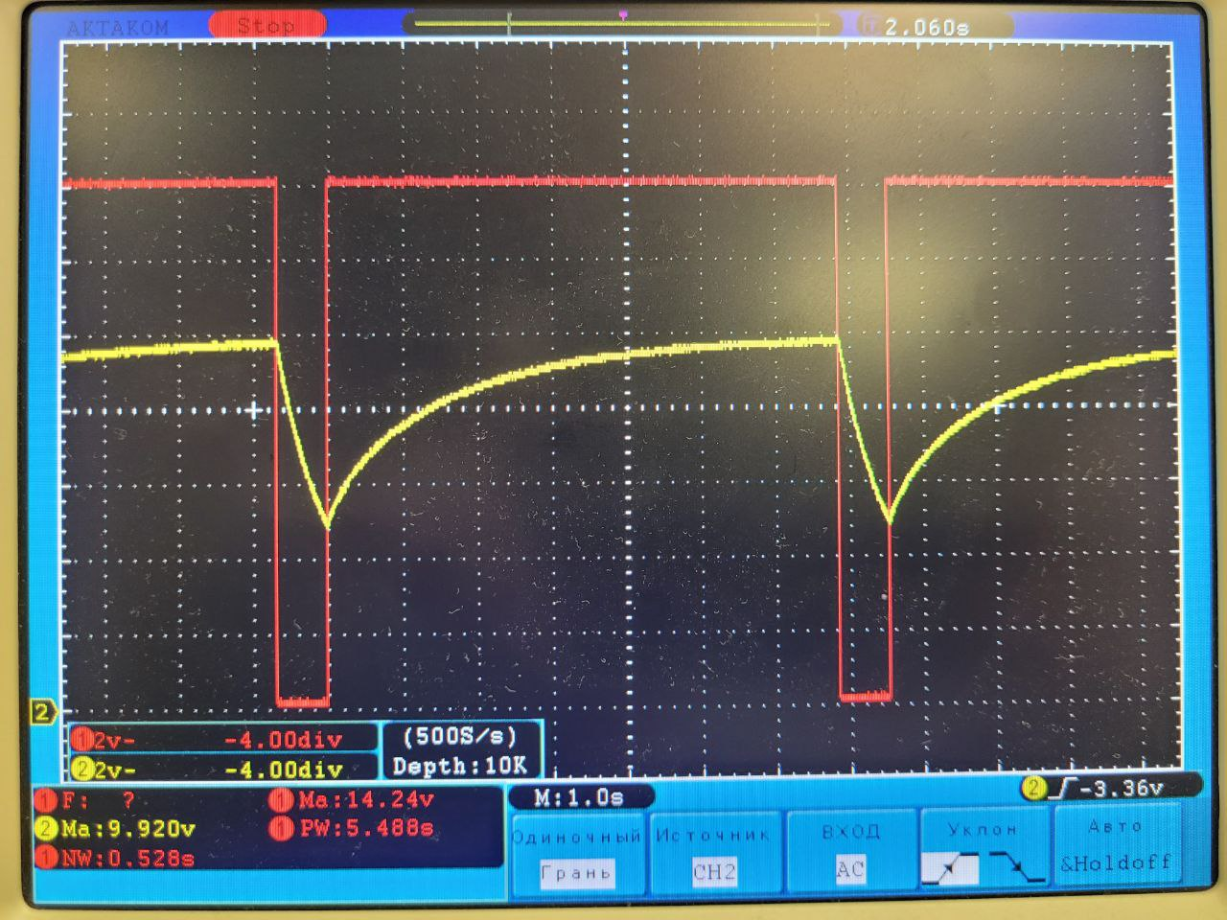

Рис. 18 – Выходные импульсы $t_{и_{1}}$ и $t_{и_{2}}$ при максимальных $R_{3}$, $R_{t}$ и $C$ (Схема 3)

Таким образом, экспериментально было получено: $t_{и_{1}}^{эксп}≈6.8$ с и $t_{и_{2}}^{эксп}≈0.6$ с. Отсюда следует, что минимальная частота работы данного мультивибратора $f_{эксп}=\frac{1}{T}=\frac{1}{t_{и_{1}}+t_{и_{2}}}=\frac{1}{6.8 +0.6}≈0.135 Гц$.

Считаем, что минимально возможная длительность импульса равна примерно 6 мкс (по середине импульса), если бы МВ был симметричным, то максимально возможная частота составила бы $\frac{1}{12 ∙ {10}^{-6} } = 83$ кГц.

Также заметим, что форма для графика имульса, полученная эксперементально не совпадает с теоретической, которая представлена на рис. 19 ниже:

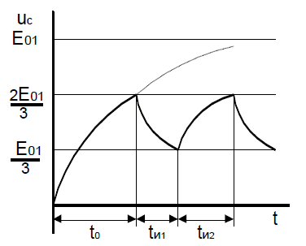

Рис. 19 – Теоретический график выходных импульсов (Схема 3)

Вычислим значения выходных импульсов $t_{и_{1}}$ и $t_{и_{2}}$ при максимальных $R_{3}=242∙{10}^{3} Ом$, $R_{t}=242∙{10}^{3} Ом$ и $C=3∙{10}^{-6}$ Ф:

Время заряда:

$$t_{и_{1}}^{теор}=0.693∙\left(R_{3}+R_{t}\right)∙C=0.693∙\left(2∙242∙{10}^{3}\right)∙3∙{10}^{-6}≈1.01 с$$

А время разряда будет равно:

$$t_{и_{2}}^{теор}=0.693∙R_{t}C=0.693∙242∙{10}^{3}∙3∙{10}^{-6}=693∙242∙3∙{10}^{-6}≈0.5 с$$

Отсюда, частота будет равна:

$$f_{теор}=\frac{1}{T}=\frac{1}{t_{и_{1}}+t_{и_{2}}}=\frac{1}{1.01+0.5}≈0.66 Гц$$

Как видим, значения импульсов $t_{и_{1}}^{эксп}$ и $t_{и_{2}}^{эксп}$ должны различаться в 2 раза. В реальности же, при снятии значений с осциллографа (рис. 18) их показания различаются в 7–8 раз.

Данное различие между теоретическим и экспериментальными значениями выходных импульсов связано с тем, что при больших сопротивлениях и , установленными при создании данной схемы, формулы могут давать очень большие погрешности, т. к. входное сопротивление таймера соизмеримо с сопротивлениями $R_{3}$ и $R_{t}$.

# Вывод

Лабораторная работа позволила провести эксперименты и теоретические расчеты для симметричного и несимметричного мультивибраторов, реализованных на операционном усилителе и таймере 555. Рассмотрены различные варианты подключения схем и изменения параметров, таких как сопротивление и ёмкость, с целью исследования их влияния на временные параметры сигналов.

1. Симметричный Мультивибратор:

Эксперименты с различными значениями напряжения питания и сопротивлений подтвердили стабильность работы схемы при различных условиях.

* 1. Согласно варианту мкс. Однако, составила 180 мкс а составила 130 мкс. Длительности теоретические и экспериментальные отрицательного импульса практически совпали. Длительности же теоретические и экспериментальные положительных импульсов значительно различаются. Это можно объяснить тем, что входное сопротивление самого ОУ разное при положительной и отрицательной полярности входного сигнала, ввиду того что с ОУ проводились ранее многочисленные эксперименты и вход оказался «подпробит».
  2. $t_{и_{1}}^{эксп}≈190$ мкс, длительность положительного импульса при снижении положительного напряжения питания увеличилась на 10 мкс относительно длительности в п.4.1.1. по расчету так же должна увеличиться на 10.5 мкс, будем считать такой результат приемлемым. Длительность отрицательного импульса также увеличилась и почти совпала с расчетной.
  3. При увеличении $R_{3}$ и $C$ до максимальных значений ( $R_{3}=155 кОм$ и $C=3 мкФ$) получились следующие значения выходных импульсов: $t_{и_{1}}^{эксп}≈3.2$ с, а $t_{и_{2}}^{эксп}≈2$ с. Частота при этом оказалось равной $f_{эксп}≈0.19$ Гц, что является минимальной достижимой частотой генератора, которой удалось достичь. Входное сопротивление на мультивибраторе не симметрично, поэтому картинка, полученная на экране осциллографа сильно «пляшет». Посчитанная частота для максимальных значений $R_{3}$ и $C$ оказалась равна $f_{теор}≈0.485$ Гц, что примерно в 2.5 раза превышает экспериментальное значение, полученное при снятии значений с осциллографа.

1. Несимметричный Мультивибратор:

Изменение сопротивления $R_{4}$ позволило регулировать временные параметры сигналов, что важно при настройке генераторов сигналов.

* 1. При рассмотрении схемы, где значение $R_{4}$ соответствует исходному, значения выходных импульсов оказались равны $t_{и_{1}}^{эксп}≈130$ мкс (согласно варианту $t_{и_{1}}^{теор}≈134$ мкс) и $t_{и_{2}}^{эксп}≈30$ мкс (согласно варианту $t_{и_{2}}^{теор}≈27$ мкс). В данном случае экспериментальные значения совпали с теоретическими.
  2. Далее значение сопротивления $R_{4}$ было уменьшено до такого, чтобы сигнал стал похож на треугольный. Это возникает при минимальном сопротивлении. На рассматриваемой плате таким значением оказалось $R_{4}=10 Ом$. В этом случае значения выходных импульсов оказались равными $t_{и_{1}}^{эксп}≈2 мкс$ и $t_{и_{2}}^{эксп}≈117 мкс$. Сильное различие между ними связано с тем, что н а такой частоте мультивибратора пропадает симметричность, вследствие чего $t_{и_{1}}$ стало больше $t_{и_{2}}$. Теоретические значения выходных импульсов оказались примерно равны друг другу, при этом $t_{и_{1}}^{теор}≈t_{и_{1}}^{эксп}$ ($t_{и_{1}}^{теор}≈134 мкс$), а $t_{и_{2}}^{теор}$ оказалось в разы меньше $t_{и_{2}}^{эксп}$ ($t_{и_{2}}^{теор}≈114 мкс$). Также, были посчитаны максимальные экспериментальные и теоретические значения частот, если бы мультивибратор был симметричен на данном типе ОУ. Получили $f_{эксп}≈0.008 МГц$ и $f_{теор}≈0.004$ МГц, т. е. экспериментальное значение частоты оказалось в 2 раза больше теоретического.

1. Несимметричный Мультивибратор на Таймере:

Эксперименты на таймере 555 подтвердили возможность получения различных частот сигнала при изменении параметров схемы. Эта схема позволила выставить большие значения, чем в предыдущих.

* 1. Экспериментальные значения импульсов, полученные при построении схемы несимметричного мультивибратора с таймером по исходным данным оказались равными $t_{и_{1}}^{эксп}≈140$ и $t_{и_{2}}^{эксп}≈180$ мкс. Это почти в точности соответствует теоретическим значениям, посчитанным для этой же схемы ( $t_{и_{1}}^{теор}(с таймером)≈134$ мкс и $t_{и_{2}}^{теор}(с таймером)≈175.56 мкс$).
  2. Далее были установлены следующие максимальные значения: $R_{3}=R_{t}=240 кОм$ и $C=3 мкФ$. Это позволило получить бОльшие импульсы (по сравнению с предыдущими схемами), значение которых оказались равны $t_{и_{1}}^{эксп}≈6.8$ с и $t_{и_{2}}^{эксп}≈0.6$ с. Это в разы больше того, что было получено для 1 и 2 схем. Теоретические значения для этих же максимальных параметров оказались следующими: $t_{и_{1}}^{теор}≈1.01 с$ и $t_{и_{2}}^{теор}≈0.5 с$. Также были посчитаны теоретические и экспериментальные значения частот: $f_{теор}≈0.66 Гц$ и $f_{эксп}≈0.135 Гц$. Данное различие между теоретическим и экспериментальными значениями выходных импульсов связано с тем, что при больших сопротивлениях и , установленными при создании данной схемы, формулы могут давать очень большие погрешности, т. к. входное сопротивление таймера соизмеримо с сопротивлениями $R_{3}$ и $R_{t}$.

*Уточнение: считаем, что минимально возможная длительность импульса равна примерно 6 мкс (по середине импульса), если бы МВ был симметричным, то максимально возможная частота составила бы $\frac{1}{12 ∙ {10}^{-6} } = 83 кГц$.

Следует отметить, что случаи, рассмотренные в пунктах 4.1.3, 4.2.1 и 4.2.2 отличаются от остальных тем, что $U_{вых}^{-}$ и $U_{вых}^{+}$ в них для жёлтого луча в нуле одинаковы.

Практическое Применение:

* Мультивибраторы используются в электронике для генерации периодических сигналов. Симметричные мультивибраторы могут применяться в генераторах прямоугольных импульсов, а несимметричные – в системах временной задержки и частотных делителях.
* Регулируемые параметры схем позволяют адаптировать генераторы под различные требования, что важно при создании электронных устройств.

В целом, проведенные эксперименты подтверждают теоретические предположения о работе мультивибраторов и их применимость в различных сферах электроники. Полученные знания о настройке и влиянии параметров схемы могут быть использованы при разработке электронных устройств и генераторов сигналов.